**Pasos para la automatización carga de nuevos datos a la tabla Productos en la base de datos Alcoholic_BeverageDB**

1. Verificación de registros actuales en la tabla productos mediante consulta SQL query

USE Alcoholic_BeverageDB;

SELECT COUNT(*) AS TotalRegistros FROM Productos;



1. Se procede a programar la tarea desde el programador de tareas de windows

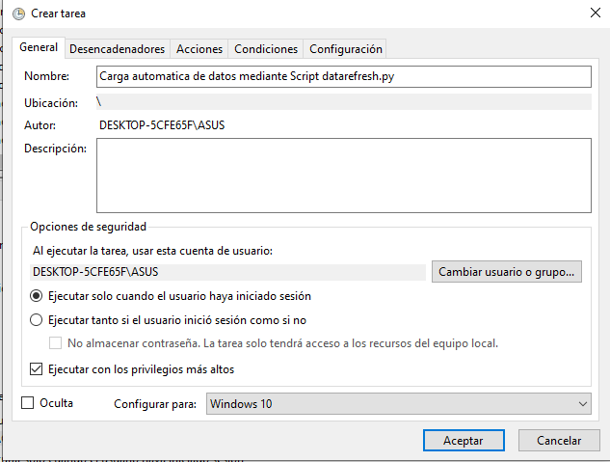

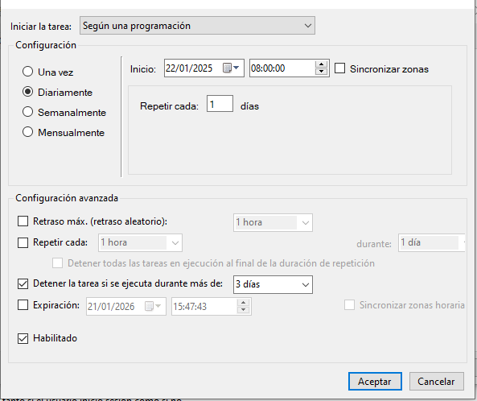

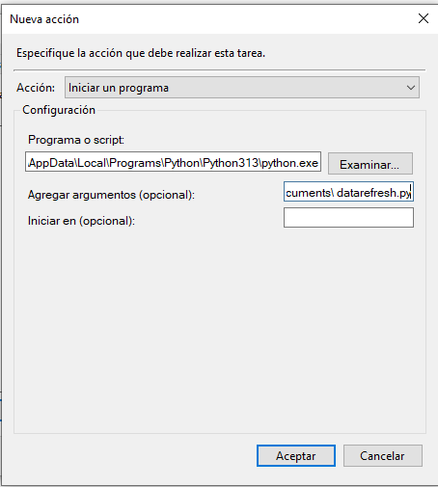

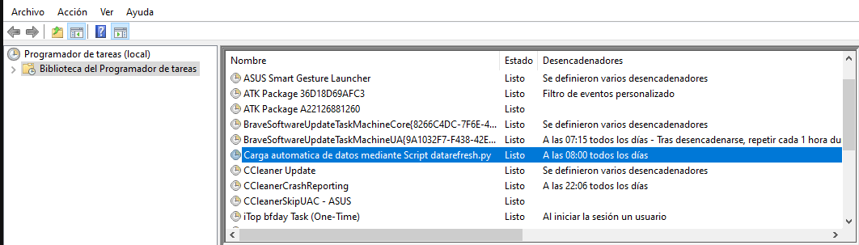

1. Antes de realizar la ejecución se deben instalar las librerías necesarias para que el script de python funcione, esto se logra instalando por separado desde la línea de comando del sistema cmd la librería de pandas y luego la librería de pyodbc.

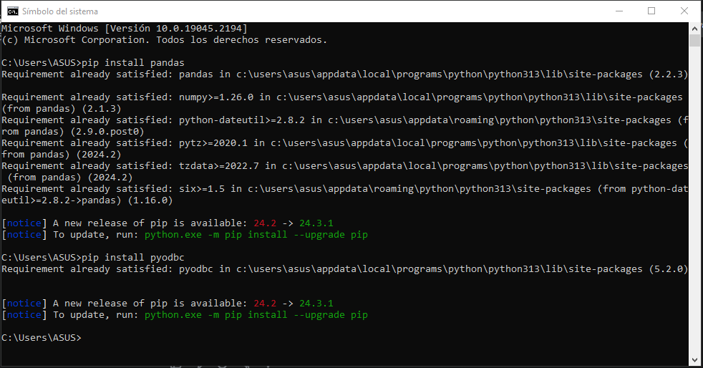

1. Una vez realizado esto para el dia y la hora programada el script de python se ejecutara y cargaran los datos a la tabla especificada. Es importante tomar en cuenta que tanto el archivo .csv que contienen los nuevos datos y el archivo script de python deben estar en el mismo directorio
2. Se procede a verificar desde SSMS con el código de consulta SQL los nuevos registros en la tabla especificada.

SELECT COUNT(*) AS TotalRegistros FROM Productos;



SELECT * FROM Productos WHERE ProductID IN ('12272', '12273', '12274', '12275', '12276');

